Práce s výsledky vyhledávání
Pokud jste zadali do vyhledávacího okénka dotaz, zobrazily se výsledky. Pokud se nezobrazily žádné výsledky, postupujte podle nápovědy zde. Nápovědu k možnostem zúžení vyhledávání najdete naopak zde.
Na jedné straně se nachází 10 výsledků, mezi stranami můžete listovat pomocí tlačítek „Další“ a „Předchozí“.
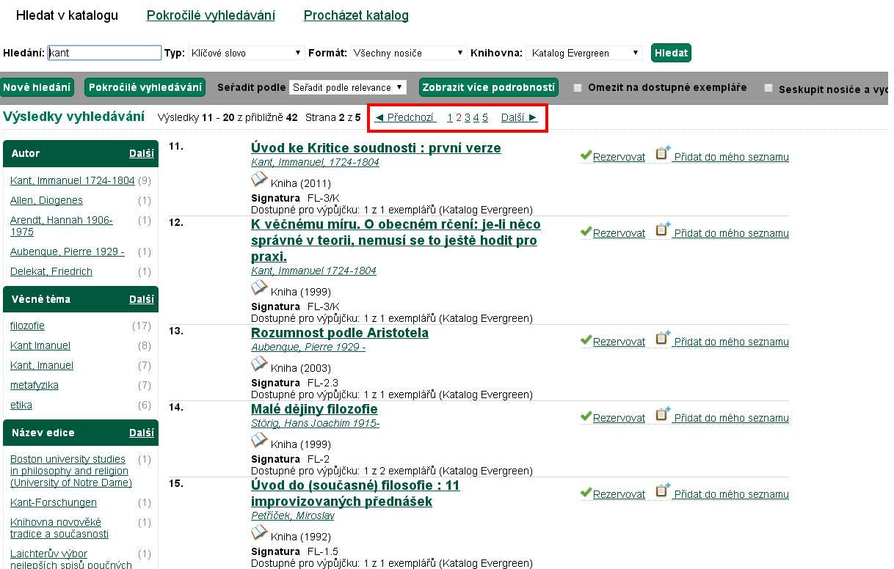
V každém výsledku se nachází několik informací: název, autor, typ dokumentu (většinou kniha), rok vydání, signatura a dostupnost výpůjčky. Každý dokument si můžete přidat do svého seznamu a dostupné dokumenty si můžete rezervovat. S výsledky vyhledávání můžete dále pracovat, je zde několik možností:
- "Nové hledání"
- "Pokročilé hledání" - Slovo, které jste vyhledali, tam zůstane a můžete k vyhledávání použít další parametry.
- Seřadit podle - Výchozí řazení je podle relevance. Vybrat si můžete i z dalších možností: podle názvu, autora nebo data vydání.
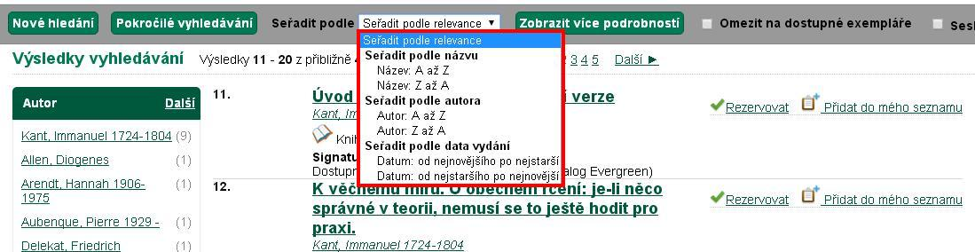
- „Zobrazit více podrobností“ - Po kliknutí na toto tlačítko se u každého výsledku zobrazí více informací: název je konkrétnější a zobrazí se také nakladatel, ISBN, číslo vydání a fyzický popis (počet stran a rozměry dokumentu). Dále uvidíte tabulku, ve které knihovně a oddělení se dokument nachází a zda je volný, tzv. „Available“. Po kliknutí na „Zobrazit méně podrobností“ dostanete původní stav.
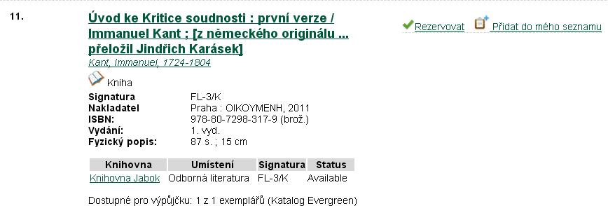
- Omezit na dostupné exempláře - Po zaškrtnutí z výsledků vyhledávání zmizí dokumenty, které nejsou momentálně k dispozici.
- Seskupit nosiče a vydání - Toto zaškrtávací políčko umožňuje sloučit všechny typy a roky vydání jednoho dokumentu pod jedním číslem, tzn. že se stejný dokument ve vyhledávání nebude opakovat vícekrát. V závorce za názvem dokumentu je pak číslo, kolik sloučených dokumentů tato položka obsahuje. Po kliknutí na název se zobrazí výpis všech sloučených dokumentů.
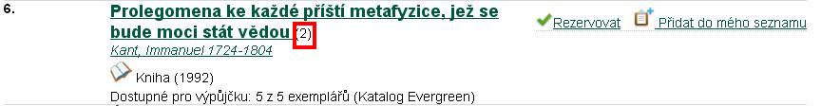
—- Byla pro Vás tato nápověda užitečná? Pokud máte nějaké náměty nebo připomínky, napište nám

